План

1 Сущность и значение средних величин

2 Виды средних величин

3 Свойства средних арифметических величин

4 Структурные средние

5 Понятие вариации

6 Расчет дисперсии

7 Показатели относительного рассеивания

8 Показатели характеристики среднего ряда

**1 Сущность и значение средних величин**

Средние величины используются на этапе обработки и обобщения полученных первичных статистических данных. Потребность определения средних величин связана с тем, что у различных единиц исследуемых совокупностей индивидуальные значения одного и того же признака, как правило, неодинаковы.

Средней величиной называют показатель, который характеризует обобщѐнное значение признака или группы признаков в исследуемой совокупности. Если исследуется совокупность с качественно однородными признаками, то средняя величина выступает здесь как типическая средняя. Например, для групп работников определѐнной отрасли с фиксированным уровнем дохода определяется типическая средняя расходов на предметы первой необходимости, т.е. типическая средняя обобщает качественно однородные значения признака в данной совокупности, каковым является доля расходов у работников данной группы на товары первой необходимости.

При исследовании совокупности с качественно разнородными признаками на  
первый план может выступить нетипичность средних показателей. Такими, к примеру,  
являются средние показатели произведѐнного национального дохода на душу населения  
(разные возрастные группы), средние показатели урожайности зерновых культур по всей  
территории России (районы разных климатических зон и разных зерновых культур),  
средние показатели рождаемости населения по всем регионам страны, средние  
температуры за определенный период и т.д. Здесь средние величины обобщают качественно разнородные значения признаков или системных пространственных  
совокупностей (международное сообщество, континент, государство, регион, район и т.д.)  
или динамических совокупностей, протяженных во времени (век, десятилетие, год, сезон и т.д.). Такие средние величины называют системными средними.

Таким образом, значение средних величин состоит в их обобщающей функции.  
Средняя величина заменяет большое число индивидуальных значений признака,  
обнаруживая общие свойства, присущие всем единицам совокупности. Это, в свою  
очередь, позволяет избежать случайных причин и выявить общие закономерности,  
обусловленные общими причинами.

**2 Виды средних величин**

На этапе статистической обработки могут быть поставлены самые различные  
задачи исследования, для решения которых нужно выбрать соответствующую среднюю. При этом необходимо руководствоваться следующим правилом: величины, которые представляют собой числитель и знаменатель средней, должны быть логически связаны между собой.

Используются две категории средних величин; степенные средние и структурные  
средние.

Первая категория степенных средних включает: среднюю арифметическую, среднюю гармоническую, среднюю квадратическую, среднюю геометрическую и средняя кубическая.

Вторая категория (структурные средние) ‒ это мода и медиана. Введѐм следующие условные обозначения:

õ ‒ средняя, где черта сверху свидетельствует о том, что имеет место осреднение  
индивидуальных значений;

ix ‒ варианты (значение) осредняемого признака или серединное значение интервала, в котором измеряется вариант;

n – число вариант;

f ‒ частота (повторяемость индивидуальных значений признака).

k ‒ показатель степени.

Степенные средние в зависимости от представления исходных данных могут быть  
простыми и взвешенными.

Простая средняя считается по не сгруппированным данным и имеет следующий  
вид:

Х = √∑ хik /n  
п ,  
Взвешенная средняя считается по сгруппированным данным и имеет общий вид:

Х = √∑ хik f /∑ fi  
В зависимости от того, какое значение принимает показатель степени, различают  
следующие виды степенных средних:

− средняя арифметическая, если k = 1;

− средняя гармоническая, если k = ‒ 1;

− средняя геометрическая, если k = 0;

− средняя квадратическая, если k = 2;

− средняя кубическая, если k = 3.

В статистической практике чаще, чем остальные виды средних взвешенных,  
используется средняя арифметическая и средняя гармоническая взвешенные. Выбор вида  
степенной средней определяется экономическим содержанием задачи и наличием данных.  
Рассмотрим среднюю арифметическую простую и взвешенную.

Пример: Студент Петров по результатам учебного семестра имеет следующие оценки: теория бухгалтерского учета ‒ 4, экономическая статистика ‒ 5, финансы, денежное обращение и кредит ‒ 3, экономика фирмы ‒ 2. Какова его средняя оценка по  
результатам семестра?

Поскольку каждая оценка встречается один раз, для расчета средней применяем формулу арифметической простой. Перечисленные дисциплины студент Петров сдал в среднем на 3,5 балла.

Средняя гармоническая имеет более сложную конструкцию, чем средняя арифметическая. Еѐ чаще всего применяют для расчѐтов тогда, когда в качестве весов используются не единицы совокупности – носители признака, а произведения этих единиц на значения признака, т.е. w = xf.

**3 Свойства средней арифметической**

Средняя арифметическая обладает рядом свойств, знание которых необходимо для  
понимания сущности средних, а также для упрощения их вычисления.

1. Средняя арифметическая суммы варьирующих величин равна сумме средних  
арифметических величин:

Если хi = yi + zi , то

х = ∑ хi /n = ∑( yi + zi) = ∑yi /n +∑ zi /n = y + z

Это правило показывает, в каких случаях можно суммировать средине величины.  
Если, например, выпускаемые изделия состоят из двух деталей у и z и на изготовление  
каждой из них расходуется в среднем у = 3ч, z = 5ч, то средние затраты времени на  
изготовление одного изделия (х), будут равны: 3 + 5 = 8ч., т.е. х = у = z.

2. Алгебраическая сумма отклонений индивидуальных значений признака от  
средней равна нулю, так как сумма отклонений в одну сторону погашается суммой  
отклонений в другую, т.е. ∑(x-x) = 0, потому что ∑(х-х) = ∑х-∑х =∑х - ∑ n∑х/n  
Это правило показывает, что средняя является равнодействующей.

3. Если все варианты ряда уменьшить или увеличить на одно и тоже число а, то  
средняя уменьшится или увеличится на это же число а.

4. Если все варианты ряда уменьшить или увеличить в А раз, то средняя также  
уменьшится или увеличится в А раз

5. Если все частоты ряда разделить или умножить на одно и тоже число d, то  
средняя не изменится.

Это свойство показывает, что средняя зависит не от размеров весов, а от  
соотношения между ними. Следовательно, в качестве весов могут выступать не только  
абсолютные, но и относительные величины.

**4 Структурные средние**

Для определения структуры совокупности используют особые средние показатели,  
к которым относятся медиана и мода, или так называемые структурные средние. Если  
средняя арифметическая рассчитывается на основе использования всех вариантов значений признака, то медиана и мода характеризуют величину того варианта, который  
занимает определѐнное среднее положение в ранжированном вариационном ряду.

**Мода** — наиболее типичное, чаще всего встречаемое значение признака. Для дискретного ряда модой будет являться вариант с наибольшей частотой. Для определения моды интервального ряда сначала определяют модальный интервал (интервал, имеющий наибольшую частоту). Затем в пределах этого интервала находят то значение признака, которое может являться модой.

Чтобы найти конкретное значение моды интервального ряда, необходимо использовать формулу (3.2)

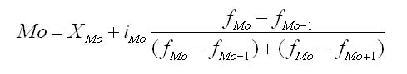. (3.2)

где ХМо - нижняя граница модального интервала; iМо - величина модального интервала; fМо - частота модального интервала; fМо-1 - частота интервала, предшествующего модальному; fМо+1 - частота интервала, следующего за модальным.

Мода имеет широкое распространение в маркетинговой деятельности при изучении покупательского спроса, особенно при определении пользующихся наибольшим спросом размеров одежды и обуви, при регулировании ценовой политики.

**Медиана**— значение варьирующего признака, приходящееся на середину ранжированной совокупности. Для ранжированного ряда с нечетным числом индивидуальных величин (например, 1, 2, 3, 6, 7, 9, 10) медианой будет величина, которая расположена в центре ряда, т.е. четвёртая величина - 6. Для ранжированного ряда с четным числом индивидуальных величин (например, 1, 5, 7, 10, 11, 14) медианой будет средняя арифметическая величина, которая рассчитывается из двух смежных величин. Для нашего случая медиана равна (7+10)/2= 8,5.

Для нахождения медианы дискретного ряда сначала необходимо определить ее ***порядковый номер*** по формуле (3.3):

*N* Me = 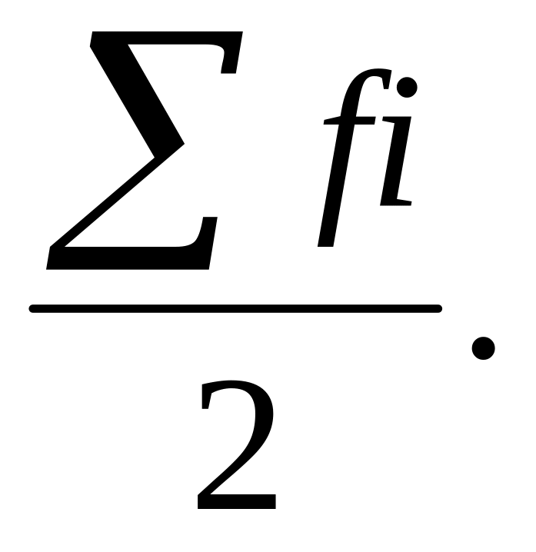(3.3)

Медиана дискретного ряда соответствует варианте, для которой кумулятивная частота ³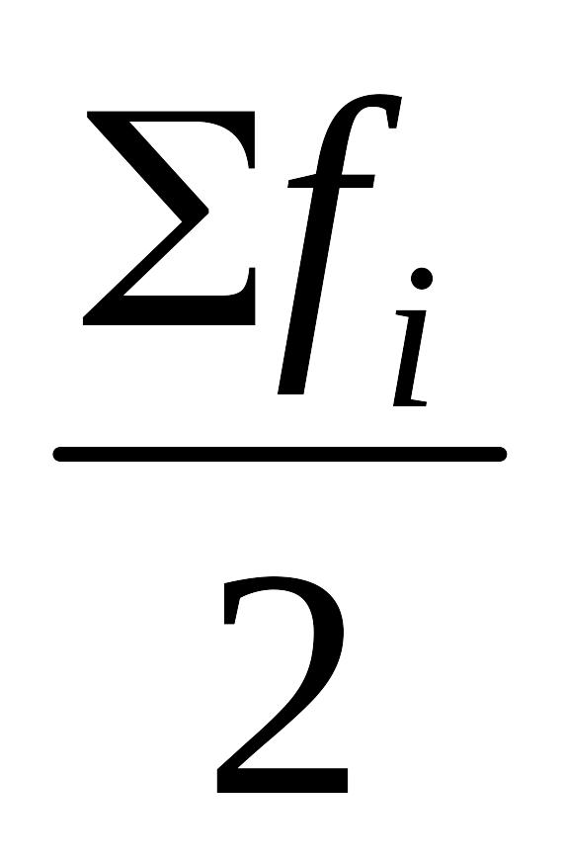 .

Численное значение медианы интервального ряда определяют по накопленным частотам в дискретном вариационном ряду. Для этого сначала следует найти интервал нахождения медианы в интервальном ряду распределения. *Медианным* называют первый интервал, где сумма накопленных частот превышает половину наблюдений от общего числа всех наблюдений (³ ) .

Численное значение медианы обычно определяют по формуле (3.4)

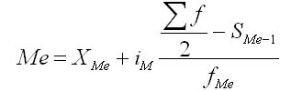. (3.4)

где xМе - нижняя граница медианного интервала; iМе - величина интервала; SМе-1 - накопленная частота интервала, которая предшествует медианному; fМе - частота медианного интервала.

Для определения *медианы графическим методом* используют накопленные частоты, по которым строится кумулятивная кривая. Вершины ординат, соответствующих накопленным частотам, соединяют отрезками прямой. Разделив пополам последнюю ординату, которая соответствует общей сумме частот и проведя к ней перпендикуляр пересечения с кумулятивной кривой, находят ординату искомого значения медианы.

*Медиана обладает свойством минимальности*. Его суть заключается в том, что сумма абсолютных отклонений значений Х от медианы представляет собой минимальную величину по сравнению с отклонением X от любой другой величины

Для одномодального симметричного ряда распределения средняя арифметическая, медиана и мода совпадают. Для асимметричных распределений они не совпадают. К. Пирсон на основе выравнивания различных типов кривых определил, что для умеренно асимметричных распределений справедливы такие приближенные соотношения между средней арифметической, медианой и модой (3.5) (3.6):

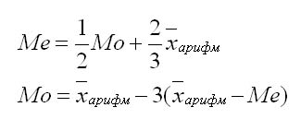

**5 Понятие вариации.**

Вариацию можно определить как количественное различие значений одного и того же признака у отдельных единиц совокупности. Термин «вариация» имеет латинское происхождение - variatio, что означает различие, изменение, колеблемость.

Изучение вариации в статистической практике позволяет установить зависимость  
между изменением, которое происходит в исследуемом признаке, и теми факторами,  
которые вызывают данное изменение.

Для измерения вариации признака используют как абсолютные, так и  
относительные показатели.

К абсолютным показателям вариации относят: размах вариации, среднее линейное  
отклонение, среднее квадратическое отклонение, дисперсию. К относительным показателям вариации относят: коэффициент осцилляции, линейный коэффициент вариации, относительное линейное отклонение и др.

Размах вариации R. Это самый доступный по простоте расчѐта абсолютный  
показатель, который определяется как разность между самым большим и самым малым  
значениями признака у единиц данной совокупности:

R = Xmax – Xmin

Размах вариации (размах колебаний) - важный показатель колеблемости признака,  
но он даѐт возможность увидеть только крайние отклонения, что ограничивает область его  
применения.

Для более точной характеристики вариации признака на основе учѐта его колеблемости используются другие показатели.

Среднее линейное отклонение d, которое вычисляют для того, чтобы учесть  
различия всех единиц исследуемой совокупности. Эта величина определяется как средняя  
арифметическая из абсолютных значений отклонений от средней. Так как сумма  
отклонений значений признака от средней величины равна нулю, то все отклонения  
берутся по модулю.

При использовании показателя среднего линейного отклонения возникают  
определенные неудобства, связанные с тем, что приходится иметь дело не только с  
положительными, но и с отрицательными величинами, что побудило искать другие  
способы оценки вариации, чтобы иметь дело только с положительными величинами.  
Таким способом стало возведение всех отклонений во вторую степень. Обобщающие  
показатели, найденные с использованием вторых степеней отклонений, получили очень широкое распространение. К таким показателям относятся среднее квадратическое  
отклонение и среднее квадратическое отклонение в квадрате, которое называют  
дисперсией.

Дисперсия есть не что иное, как средний квадрат отклонений индивидуальных  
значений признака от его средней величины.

Расчѐт дисперсии можно упростить. Для этого используется способ отсчѐта от условного нуля (способ моментов), если имеют место равные интервалы в вариационном ряду.

Кроме показателей вариации, выраженных в абсолютных величинах, в  
статистическом исследовании используются показатели вариации (V), выраженные в  
относительных величинах, особенно для целей сравнения колеблемости различных  
признаков одной и той же совокупности или для сравнения колеблемости одного и того  
же признака в нескольких совокупностях.

Данные показатели рассчитываются как отношение:

‒ размаха вариации к средней величине признака (коэффициент осцилляции):

‒ отношение среднего линейного отклонения к средней величине признака (линейный коэффициент вариации):

‒ отношение среднего квадратического отклонения к средней величине признака  
(коэффициент вариации) и, как правило, выражаются в процентах.

Из приведенных формул видно, что чем больше коэффициент V приближен к нулю, тем меньше вариация значений признака.

В статистической практике наиболее часто применяется коэффициент вариации. Он используется не только для сравнительной оценки вариации, но и для характеристики  
однородности совокупности. Совокупность считается однородной, если коэффициент  
вариации не превышает 33% (для распределений, близких к нормальному).